安丘市交通运输局
2021年政府信息公开工作年度报告

本报告根据《中华人民共和国政府信息公开条例》（国务院令第711号，以下简称《条例》）《国务院办公厅政府信息与政务公开办公室关于印发中华人民共和国政府信息公开工作年度报告格式的通知》（国办公开办函〔2021〕30号）等有关法律法规的要求编制。本报告包括六个部分内容：总体情况；行政机关主动公开政府信息情况；行政机关收到和处理政府信息公开申请情况；因政府信息公开工作被申请行政复议、提起行政诉讼情况；政府信息公开工作存在的主要问题及改进情况；其他需要报告的事项。
- 总体情况
今年以来，市交通运输局在市委、市政府的正确领导下，按照《中华人民共和国政府信息公开条例》和省、市政务公开工作要点的要求，不断拓展公开的广度和深度，进一步提升政府工作透明度和政府公信力。
- 主动公开
1.体制机制建设情况
成立政务公开领导小组，由局主要负责人王嘉斌同志任组长，党组成员、工会主任、三级主任科员张有志同志担任副组长，领导小组下设政务公开领导小组办公室，负责日常的政府工作信息的报送，确保网站的正常运转和内容的适时更新。
2.主动公开信息情况
通过安丘市政府门户网站发布各类主动公开信息。2021年，安丘市交通运输局通过安丘市人民政府门户网站主动公开政府信息189条，较2020年减少140条；政策解读5件，较2020年增加4件。及时更新政府信息公开指南、政府工作报告、政府信息公开年度报告、政府网站工作年度报告及其它信息；统一格式公开本单位机关职能、机构设置、办公地址、办公时间、联系方式、负责人姓名等信息；按时发布安丘市交通运输局2021年部门预算、2020年部门决算信息；做好突发公共事件应急预案、预警信息及应对情况信息公开；做好法律、法规、规章和国家有关规定规定应当主动公开的其他政府信息。
- 解读回应关切
我局对政策解读和舆情回应等方面及时作出回应，2021年度，我局积极回应社会热点问题，主要涉及公交、农村公路等问题，对《安丘市深化农村公路管理养护体制改革实施方案》进行了音频解读，主要负责人解读、专家解读。
（二）依申请公开方面
2021年，市交通运输局新收到政府信息公开申请3件，较2020年增加1件，主要集中在道路改建、道路信息等领域，无2020年结转政府信息公开申请，均在规定时限内答复。2021年，因政府信息公开被申请行政复议0件，提起行政诉讼0件，未收取任何政府信息公开相关费用。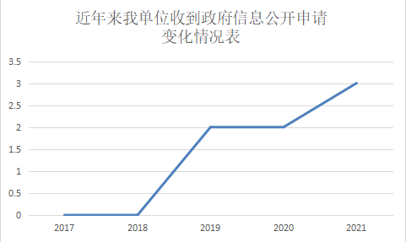
（三）政府信息管理方面
进一步明确分管领导和专职工作人员，细化分工，夯实责任，积极完善网站信息公开的审查、发布、属性认定、信息管理动态调整等工作机制，做到公开信息准确、公开渠道畅通、公开流程清晰。
- 政府信息公开平台建设方面
进一步加强门户网站建设，统筹门户网站建设，实现了政务服务与门户网站的互相链接、协同联动。按照市政府要求，梳理优化政务公开目录，及时发布公众关注的信息，不断推进公开平台有序发展。
（五）监督保障方面
一是对政务公开工作高度重视。局主要负责人王嘉斌同志任组长，党组成员、工会主任、三级主任科员张有志同志担任副组长，领导小组下设政务公开领导小组办公室定期向我局主要负责同志汇报政务公开公开自查情况。
二是定期开展业务培训。全年共开展政务公开专题培训2次，加强政务公开工作人员对《信息公开条例》学习，加强对政务公开工作的认识，进一步提高政府信息公开工作专业能力。
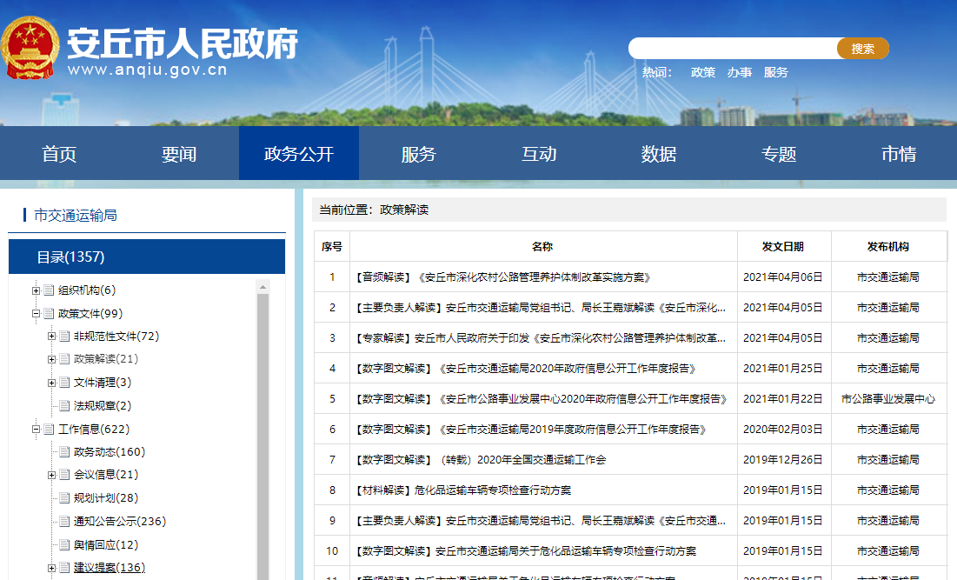
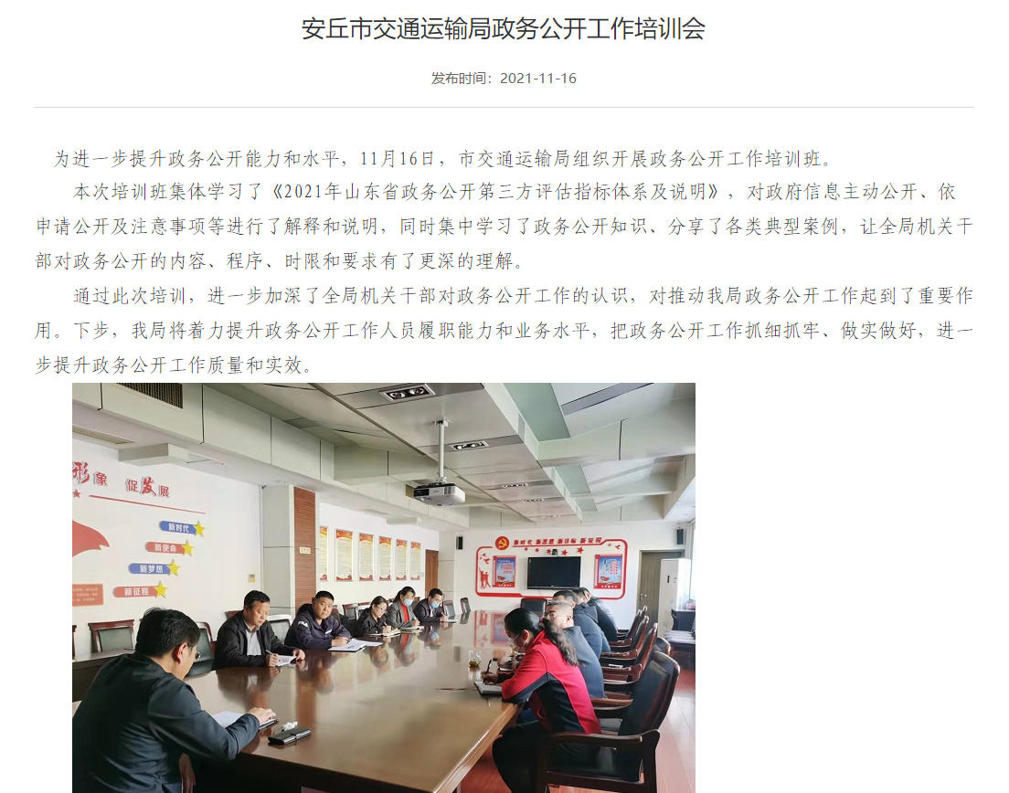

二、主动公开政府信息情况
第二十条第（一）项
信息内容 | 本年制发件数 | 本年废止件数 | 现行有效件数
规章 | 0 | 0 | 0
行政规范性文件 | 0 | 0 | 0
第二十条第（五）项
信息内容 | 本年处理决定数量
行政许可 | 0
第二十条第（六）项
信息内容 | 本年处理决定数量
行政处罚 | 506
行政强制 | 29
第二十条第（八）项
信息内容 | 本年收费金额（单位：万元）
行政事业性收费 | 0

三、收到和处理政府信息公开申请情况
（本列数据的勾稽关系为：第一项加第二项之和，等于第三项加第四项之和） |  |  | 申请人情况
 |  |  | 自然人 | 法人或其他组织 |  |  |  |  | 总计
 |  |  | 自然人 | 商业  企业 | 科研  机构 | 社会公益组织 | 法律服务机构 | 其他 | 总计
一、本年新收政府信息公开申请数量 |  |  | 3 | 0 | 0 | 0 | 0 | 0 | 3
二、上年结转政府信息公开申请数量 |  |  | 0 | 0 | 0 | 0 | 0 | 0 | 0
三、本年度办理结果 | （一）予以公开 |  | 3 | 0 | 0 | 0 | 0 | 0 | 3
三、本年度办理结果 | （二）部分公开（区分处理的，只计这一情形，不计其他情形） |  | 0 | 0 | 0 | 0 | 0 | 0 | 0
三、本年度办理结果 | （三）不予公开 | 1.属于国家秘密 | 0 | 0 | 0 | 0 | 0 | 0 | 0
三、本年度办理结果 | （三）不予公开 | 2.其他法律行政法规禁止公开 | 0 | 0 | 0 | 0 | 0 | 0 | 0
三、本年度办理结果 | （三）不予公开 | 3.危及“三安全一稳定” | 0 | 0 | 0 | 0 | 0 | 0 | 0
三、本年度办理结果 | （三）不予公开 | 4.保护第三方合法权益 | 0 | 0 | 0 | 0 | 0 | 0 | 0
三、本年度办理结果 | （三）不予公开 | 5.属于三类内部事务信息 | 0 | 0 | 0 | 0 | 0 | 0 | 0
三、本年度办理结果 | （三）不予公开 | 6.属于四类过程性信息 | 0 | 0 | 0 | 0 | 0 | 0 | 0
三、本年度办理结果 | （三）不予公开 | 7.属于行政执法案卷 | 0 | 0 | 0 | 0 | 0 | 0 | 0
三、本年度办理结果 | （三）不予公开 | 8.属于行政查询事项 | 0 | 0 | 0 | 0 | 0 | 0 | 0
三、本年度办理结果 | （四）无法提供 | 1.本机关不掌握相关政府信息 | 0 | 0 | 0 | 0 | 0 | 0 | 0
三、本年度办理结果 | （四）无法提供 | 2.没有现成信息需要另行制作 | 0 | 0 | 0 | 0 | 0 | 0 | 0
三、本年度办理结果 | （四）无法提供 | 3.补正后申请内容仍不明确 | 0 | 0 | 0 | 0 | 0 | 0 | 0
三、本年度办理结果 | （五）不予处理 | 1.信访举报投诉类申请 | 0 | 0 | 0 | 0 | 0 | 0 | 0
三、本年度办理结果 | （五）不予处理 | 2.重复申请 | 0 | 0 | 0 | 0 | 0 | 0 | 0
三、本年度办理结果 | （五）不予处理 | 3.要求提供公开出版物 | 0 | 0 | 0 | 0 | 0 | 0 | 0
三、本年度办理结果 | （五）不予处理 | 4.无正当理由大量反复申请 | 0 | 0 | 0 | 0 | 0 | 0 | 0
三、本年度办理结果 | （五）不予处理 | 5.要求行政机关确认或重新出具已获取信息 | 0 | 0 | 0 | 0 | 0 | 0 | 0
三、本年度办理结果 | （六）其他处理 | 1.申请人无正当理由逾期不补正、行政机关不再处理其政府信息公开申请 | 0 | 0 | 0 | 0 | 0 | 0 | 0
三、本年度办理结果 | （六）其他处理 | 2.申请人逾期未按收费通知要求缴纳费用、行政机关不再处理其政府信息公开申请 | 0 | 0 | 0 | 0 | 0 | 0 | 0
三、本年度办理结果 | （六）其他处理 | 3.其他 | 0 | 0 | 0 | 0 | 0 | 0 | 0
三、本年度办理结果 | （七）总计 |  | 3 | 0 | 0 | 0 | 0 | 0 | 3
四、结转下年度继续办理 |  |  | 0 | 0 | 0 | 0 | 0 | 0 | 0
四、政府信息公开行政复议、行政诉讼情况
行政复议 |  |  |  |  | 行政诉讼
结果维持 | 结果  纠正 | 其他  结果 | 尚未  审结 | 总计 | 未经复议直接起诉 |  |  |  |  | 复议后起诉
 |  |  |  |  | 结果  维持 | 结果  纠正 | 其他  结果 | 尚未  审结 | 总计 | 结果  维持 | 结果  纠正 | 其他  结果 | 尚未  审结 | 总计
0 | 0 | 0 | 0 | 0 | 0 | 0 | 0 | 0 | 0 | 0 | 0 | 0 | 0 | 0
五、存在的主要问题及改进情况
（一）2020年问题整改情况
一是进一步完善政府信息公开制度建设，明确公开信息分工，定期完善和更新维护政府信息公开内容，做到了信息准确摘选、精确发布，克服了多个栏目重复发布相同信息的问题；二是加强培训力度，提高政务公开工作人员的业务水平和能力，定期向我局主要负责同志汇报政务公开公开自查情况，把政务公开工作当作履行工作职能、发挥工作效能的一项重要内容，公开本单位工作职能、办事程序和标准，积极为群众提供优质服务。
（二）2021年存在的主要问题及改进情况
主要问题：一是政府信息公开工作发展不平衡。对政府信息公开的重视性认识不足。贯彻落实政务公开工作不到位；二是政务公开标准规范化程度需要进一步提升，人员经常变动，工作连续性、系统性工作不到位，信息更新不够及时。
改进情况 ：一是强化工作责任。强化政府信息公开主体责任，健全完善信息公开制度；二是加强规范性建设。按照标准引导、需求导向、依法依规、改革创新的原则，进一步健全完善基层政府公开工作工作机制、公开平台、专业队伍；三是加强学习培训，加强相关工作工作人员对《信息公开条例》学习，加强对政务公开工作的认识，进一步提高政府信息公开工作专业能力。

六、其他需要报告的事项
（一）收取信息处理费的情况
本机关严格贯彻落实《国务院办公厅关于印发<政府信息公开信息处理费管理办法>的通知》（国办函〔2020〕109号）和《山东省人民政府办公厅关于做好政府信息公开信息处理费管理工作有关事项的通知》（鲁政办字〔2020〕179号）要求，2021年度未收取政府信息公开信息处理费，包括：检索费、复制费（含案卷材料复制费）、邮寄费。
（二）落实安丘市2021年度政务公开工作要点情况
根据上级政务公开工作要求，制定印发了《安丘市交通运输局2021年政府信息主动公开基本目录》、《安丘市交通运输局2021年政务公开重点工作任务分工》，定期完善和更新维护政府信息公开内容。
（三）人大代表建议和政协委员提案办理结果公开情况
2021年，由市交通运输局办理的人大建议共16件，较去年减少1件，采纳6件，办结16件，涉及工程建设、设立仓储物流园区、共享电车等方面的问题。在接到建议后，我们高度重视，专门召开局党组会及有关会议进行研究和分工，组织班子成员、有关科室、专家对有关建议及时进行勘察论证，并与人大代表进行见面沟通，于4月上旬形成了最终的答复意见稿，自4月下旬开始分别由局领导班子成员带队，有关科室、专家参与，分头到石埠子、新安、辉渠、柘山、大盛、官庄、金冢子、景芝、大汶河、凌河等镇街区，与人大代表进行了面对面的交流和答复，16件人大建议答复见面率为100%。
2021年，由市交通运输局办理的政协委员提案共6件，较去年减少4件，采纳3件，办结6件，涉及公路建设、公交、物流业发展、公共自行车、潍日高速安丘南收费站车辆拥堵等方面的问题。在接到提案后，我局高度重视，专门召开局党组会及有关会议进行了研究和分工，组织班子成员、有关科室、专家对有关建议及时进行了勘察论证，并与政协委员进行见面沟通，于4月上旬形成了最终的答复意见稿，自4月下旬开始分别由局领导班子成员带队，有关科室、专家参与，分头到凌河、柘山、兴安、大盛、辉渠等镇街区，与政协委员进行了面对面的交流和答复，6件政协委员提案答复见面率为100%。
（四）安丘市交通运输局2021年度政务公开工作创新情况
主动接受安丘市政府办公室对我局政务信息公开情况的监督，及时做好主动公开工作，认真开展公开工作不到位内容的改进工作。同时，我局根据领导要求，由局办公室牵头定期对各科室政务公开工作进行监督，保证政务公开信息的时效性与准确性，发现问题及时督促相关科室限时整改，整改工作及时反馈局领导。
（五）安丘市交通运输局2021年度政府信息公开工作年度报告数据统计需要说明的事项
本年度报告中所列各项数据的统计期限自2021年1月1日起，至2021年12月31日止。本年度报告的电子版可在安丘市人民政府门户网站（http://www.anqiu.gov.cn/）下载。如对本报告有任何疑问,请与安丘市交通运输局办公室联系（地址：山东省安丘市拥翠街81号安丘市交通运输局办公大楼110房间），邮编：262100，电话:0536-4396050，传真：0536-4396051，电子邮箱：aqjtjbgs@wf.shandong.cn）。
（六）安丘市交通运输局2021年度没有其他需要报告的事项。
（七）安丘市交通运输局本年度没有其他有关文件专门要求通过政府信息公开工作年度报告予以报告的事项。

安丘市交通运输局
2022年1月24日

